
Aneta Pernerová, Freshly Chopped, Dublin
Díky naší škole OA Praha a programu Erasmu + jsem se mohla účastnit stáže v Irsku přímo v hlavním městě, a to v Dublinu. A byla jsem tu ubytovaná na 4 týdny.
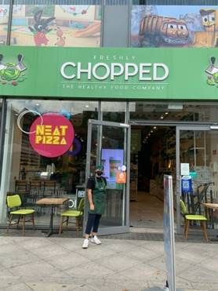
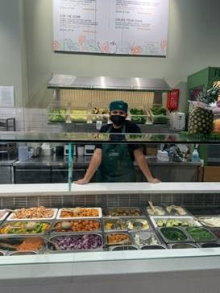
Byla jsem vybrána, abych pracovala v restauraci se zdravou výživou Freshly Chopped. Sledovala jsem chod restaurace a zapojovala se i do přípravy pokrmů, což zahrnovalo především přípravu zeleniny. Také jsem obsluhovala zákazníky a připravovala jim objednávky vč. případného balení jídla s sebou. Obsluhovala jsem pokladnu a přijímala od zákazníků platby v hotovosti i kartou. Udržovala jsem čistotu a pořádek v restauraci. Hodně jsem komunikovala se zákazníky.
Jinak co se týče kolektivu, byla jsem nad míru spokojená, všichni byli hrozně přátelští a vždy, když jsem si nevěděla rady, nebo jsem nerozuměla, vždy všechno zopakovali a vysvětlili.
Toto byla moje první práce, takže pro mě bylo vše nové. Ale podle mě jsem se zaučila celkem rychle. Největší problém ze začátku byla komunikace, které jsem se bála nejvíce. Ale hned po prvním týdnu se to hrozne zlepšilo, takže jsem postupem času neměla žádný problém s braním objednávek. To je nejspíš největší plus, co se týče zkušenosti z praxe – porozumění jazyku, rychlost reagovaní a být v jazyku více sebevědomá. Jinak práce byla taková, jakou jsem si představovala. Cekově mi nejvíce pomohl skvělý kolektiv který mi neuvěřitelně pomáhal. Jinak jsem si odnesla zkušenosti s prací u pokladny, což jsem v životě nikdy nedělala a určitě se mi to bude v životě hodit.
V jazyce jako takovém, jak už jsem psala, se mi zlepšilo reagování, většinu času jsem bojovala s irským přízvukem, ale to je za par dni zlepšilo a na konci už vám to přišlo úplně přirozené. Určitě nejlepší způsob učení jazyku je dát sám sebe do situace, kde nemůžeš před daným jazykem utéct. Takže si myslím, že nám všem, co jsme byli na praxi, se jazyk zlepšil a jsme za to všichni neskutečně rádi, že jsme se do takové situace sami dostali.
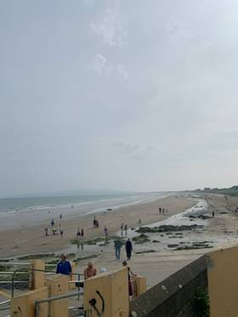
Byla jsem ubytovaná u naší hostitelské rodiny, která byla naprosto úžasná. Byli hrozně vstřícní a milí. Cítila jsem se opravdu jako doma. Co se týče jídla, byla jsem naprosto spokojená, jejich jídla byla velice dobrá, hlavně jsem si užívala jejich typická irská jídla, jako byla třeba irská snídaně. Ale já osobně jsem oběd jedla v práci, protože mi tam bylo umožněno jist jídlo zdarma, což jsem radostně přijmula.
My jako skupinka ze třídy jsme hlavně trávili čas spolu. Různě jsme chodili po městě a našli jsme si taková typická místa, kde jsme se začali scházet pravidelně a tam jsme po práci klidně strávili zbytek dne. Také hlavně záleželo na počasí, protože Irsko je známé ne příliš teplým počasím. Ale každou volnou chvíli jsme se snažili trávit společně. Jinak největší výlet, co jsme podnikli, byl výlet k moři, který jsme si moc užili, protože moře bylo krásné. Bohužel každý měl jinou pracovní dobu, proto jsme nemohli podniknout vice výletů o všedních dnech, ale navštívili jsme i muzeum a velmi luxusní restauraci. Naštěstí díky programu jsme měli hrazeno cestování, což nám velmi usnadnilo život.
Celkově jsem si Dublin zamiloval. Také jsem dostala pracovní nabídku od svého šéfa, kterou určitě v budoucnu využiju. Ve zkratce se mi tak líbilo úplně všechno. Ze začátku jsem se hrozně bála a ten strach byl úplně zbytečný. Za úspěch beru to, že jsem tam vydržela celý měsíc bez jakéhokoliv problému a že jsem si mohla vyzkoušet pracovní život. Moc všem doporučuji vyzkoušet podobnou šanci, pokud ji máte.

